
Информационная система в Здравоохранении
Курс для руководителей клиник
МОДУЛЬ 4
Применение искусственного интеллекта в здравоохранении
Как работает ИИ, где он полезен и с чего начать в своей клинике
Конспект для слушателей
Лектор: Шохрух Султанов
Westminster International University in Tashkent · 2026

Цели модуля
После модуля вы сможете:
- Понимать простыми словами, как ИИ учится и почему ошибается
- Знать основные инструменты и для каких задач они подходят
- Знать правила Узбекистана и ВОЗ и список «никогда»
- Знать примеры, где ИИ доказал пользу, и где не сработал
- Оценивать, с какого процесса начать ИИ в своей клинике

Содержание
Часть 1. Как работает ИИ — Обучение на примерах, «чёрный ящик», нейросети и языковые модели
Часть 2. Инструменты: что есть и для чего — Чат-помощники, NotebookLM, автоматизация, свои модели, речь
Часть 3. Правила и список «никогда» — Документы Узбекистана, ВОЗ, мировая практика и слепое доверие
Часть 4. Лучшие примеры в мире — Где ИИ доказал пользу в исследованиях — и где не сработал
Часть 5. Что сделано у нас — Разработки преподавателя: статус, ограничения, что дальше
Часть 6. Где применить ИИ в вашей клинике — Узкое место, три стоп-вопроса, шесть критериев и пилот
Итоговый тест
Источники

О лекторе
Шохрух Султанов — исследователь искусственного интеллекта и разработчик в области медицинской информатики. Преподаватель Westminster International University in Tashkent (WIUT). Разрабатывает ИИ для клиник: MedScribe, Retina Uz. Исследования: ИИ для анализа медицинских изображений. Telegram: @sultanovshoh.
ВОПРОС ДЛЯ РАЗМЫШЛЕНИЯ
Пользовались ли вы ChatGPT, Gemini или другим ИИ-помощником?
A. Никогда
B. Пробовал(а) 1–2 раза
C. Каждую неделю
D. Каждый день

Подробнее. К концу модуля каждый будет знать, для каких задач ИИ-помощник безопасен, а для каких — нет.
ВОПРОС ДЛЯ РАЗМЫШЛЕНИЯ
Доверили бы вы ИИ подготовить черновик медицинской документации, который затем проверяет врач?
Шкала от 1 до 5: 1 — Не доверяю, 5 — Полностью доверяю.

Подробнее. Обратите внимание на ключевые слова: «черновик» и «врач проверяет». В конце модуля станет понятно, почему именно с таких задач безопаснее начинать.

Часть 1. Как работает ИИ
Обучение на примерах, «чёрный ящик», нейросети и языковые модели
Без формул: аналогии из работы больницы. Главная мысль части: ИИ не «знает» медицину — он нашёл закономерности в примерах.

Обычная программа и ИИ: в чём разница
Программе правила пишет человек. ИИ находит правила сам — по примерам.
- Обычная программа — рецепт — Программист пишет правило: «если глюкоза выше 11,1 ммоль/л — отметить». Программа делает только это.
- ИИ — повар, который пробовал — Модели показывают тысячи примеров с ответами врача. Признаки «нормы» и «болезни» она находит сама.
- Как интерн, видевший 100 000 снимков — Очень быстро узнаёт типичную картину. Теряется на редком случае и на снимке нового аппарата.
- Знакомая статистика, но больше — Как шкалы риска (CHA₂DS₂-VASc), только с тысячами признаков, а веса подбирает сама модель.
Подробнее. Главная мысль: качество ИИ = качество и разнообразие примеров. Шкалы риска руководителям знакомы — ИИ продолжает ту же идею.

Четыре понятия: от ИИ до языковых моделей
Каждое следующее понятие — часть предыдущего.
- Искусственный интеллект (ИИ) — Общее название: компьютер решает задачи, которые раньше требовали человека.
- Машинное обучение — Учится на примерах, а не по заданным правилам: сама находит закономерности в размеченных случаях.
- Глубокое обучение — Нейронные сети: распознают изображения (КТ, фото глазного дна) и речь.
- Генеративный ИИ и языковые модели (LLM) — Пишет и сокращает тексты, отвечает на вопросы, ведёт диалог: ChatGPT, Gemini, Claude.
Подробнее. ИИ включает машинное обучение, внутри него — глубокое обучение (нейросети), на нём построены языковые модели.

Пять типов задач ИИ
Полезно спрашивать поставщика: какую из этих задач решает ваш продукт?
- Классифицировать — «Есть ли кровоизлияние на КТ?» — да или нет
- Найти и обвести — «Где именно очаг?» — контур на снимке
- Предсказать — «Ухудшится ли пациент? Придёт ли на приём?»
- Создать текст — «Подготовьте черновик выписки или письма»
- Выполнить действие — Робот или программа сама делает шаги
Подробнее. Чем ниже по списку, тем выше риск и тем строже проверка. Первые три давно используются в радиологии; создание текста — то, чем пользуются ChatGPT и подобные.

Как обучается медицинский ИИ
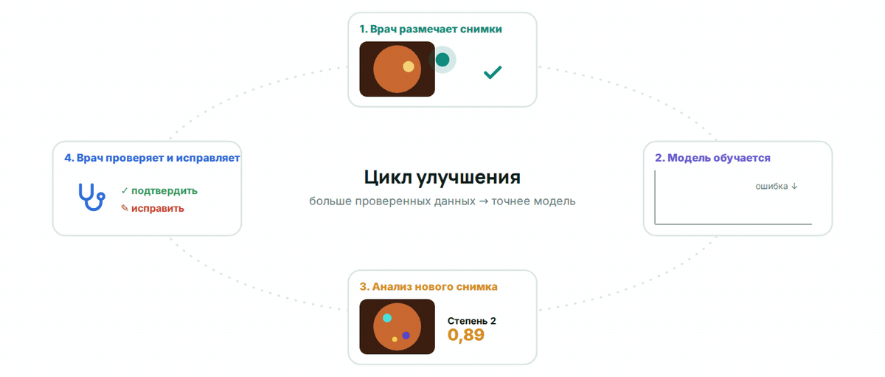
Врачи размечают примеры → модель обучается → делает прогноз → врач исправляет ошибки, и цикл повторяется.
Подробнее. Качество ИИ = качество разметки. Размечают врачи — это их рабочее время, его нужно планировать в любом проекте ИИ.

Нейросеть: как она учится на ошибках
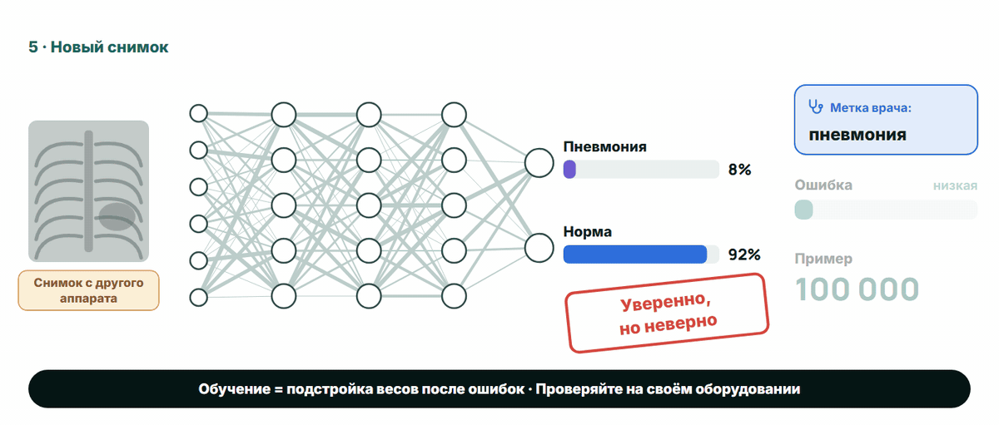
Обучение — это подстройка весов после каждой ошибки. Надёжна только на данных, похожих на обучающие.
Подробнее. Аналогия — консилиум: медсёстры замечают простые признаки, ординаторы их соединяют, консультант ставит вывод. После каждой ошибки «разбор случая» подсказывает всем, кому больше доверять. Обратите внимание на конец: снимок с другого аппарата — и модель уверенно ошибается.
ПРОВЕРЬТЕ СЕБЯ
Модель обучили на снимках одного аппарата. Её ставят на ваш новый аппарат. Что вероятнее?
A. Будет работать так же: ИИ универсален
B. Может уверенно ошибаться: нужна проверка на ваших снимках
C. Сама переучится за неделю работы
D. Перестанет выдавать ответы
Ответ: B — Может уверенно ошибаться: нужна проверка на ваших снимках
Пояснение: Модель знает только то, что видела. Другой контраст, другие пациенты — и она может ошибаться, оставаясь уверенной. Поэтому перед запуском — проверка на своих пациентах.

Подробнее. Это главный риск при покупке готовой модели из другой страны.

Что такое «чёрный ящик»
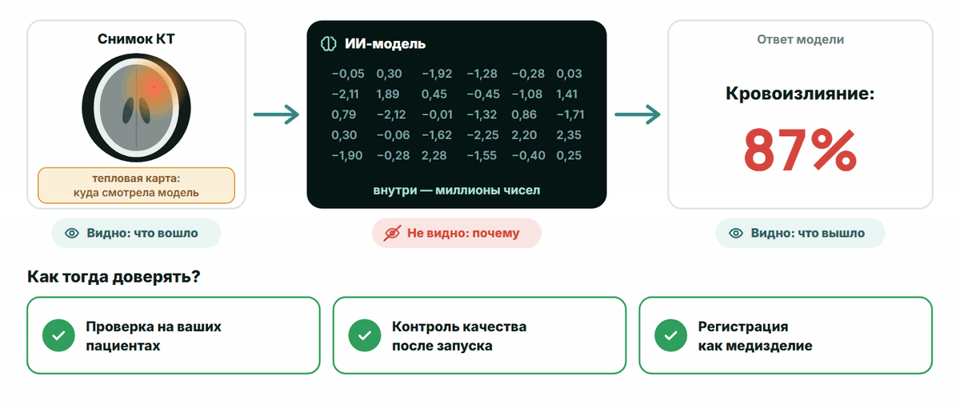
Почему модель так решила — не прочитать. Доверие дают проверка, контроль качества и регистрация.
Подробнее. Аналогия: биохимический анализатор. Никто не понимает оптику внутри, но мы доверяем ему из-за калибровки, контрольных образцов и регистрации. С ИИ — так же. Тепловая карта частично «открывает ящик»: показывает, куда смотрела модель. Правило: не можете объяснить — должны хотя бы уметь проверить.

Как читает языковая модель
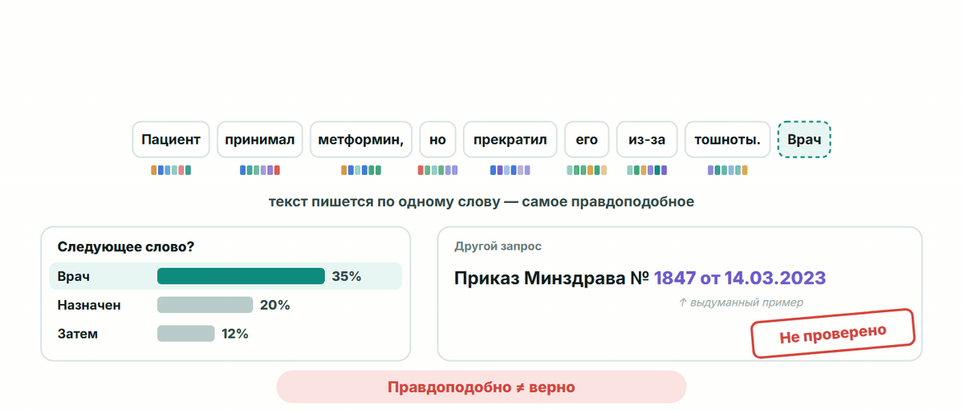
Каждое слово «смотрит» на другие; текст пишется по одному слову — самым правдоподобным, а не проверенным.
Подробнее. Это устройство ChatGPT, Claude, Gemini (архитектура «трансформер», 2017). Аналогия: вы читаете историю болезни с маркером — чтобы понять «его», глаз возвращается к «метформину». Модель делает так для каждого слова. Затем выбирает самое вероятное следующее слово. Отсюда и беглость, и «галлюцинации»: правдоподобный номер приказа может быть выдуман.
ПРОВЕРЬТЕ СЕБЯ
ИИ-помощник назвал номер и дату приказа Минздрава. Ваши действия?
A. Использую: ИИ не выдумывает номера
B. Спрошу у ИИ, уверен ли он
C. Проверю по первоисточнику на lex.uz
D. Использую, если звучит официально
Ответ: C — Проверю по первоисточнику на lex.uz
Пояснение: Языковая модель пишет правдоподобно, а не проверенно. Номера, даты и ссылки проверяют по первоисточнику. Спросить ИИ «уверен ли ты» — не проверка.

Подробнее. Частый неправильный ответ — «спрошу у ИИ»: модель так же уверенно подтвердит выдуманное.

Галлюцинации: что показали исследования
- 47% — ссылок на статьи ChatGPT-3.5 выдумал (115 ссылок в 30 текстах; полностью верны только 7%)
- 100 — выписок: ИИ против врачей, 22 оценщика вслепую (качество сопоставимо, но неточностей и пропусков у ИИ больше)
Источник: Bhattacharyya et al., Cureus, 2023 · Williams et al., JAMA Internal Medicine, 2025 (UCSF) [2, 3]
Подробнее. Первое исследование — на старой модели; новые с поиском в интернете ошибаются реже, но привычка «проверять каждую ссылку» остаётся. Второе — 100 выписок, 22 врача-оценщика вслепую: ИИ писал короче и связнее, но ошибок больше, в основном с низким риском вреда. Вывод авторов: использовать после проверки врачом.

Что руководитель должен помнить
- ИИ учится на примерах: качество данных = качество ИИ
- Надёжен только на данных, похожих на обучающие — проверяйте на своих
- Языковые модели пишут правдоподобно, а не проверенно
- Не устаёт и масштабируется: подходит для частой, однотипной, проверяемой работы
- Ответственность остаётся за человеком — так требует и закон
Подробнее. Последний пункт — мостик к части 3: закон ЗРУ-1115 прямо это требует.

Часть 2. Инструменты: что есть и для чего
Чат-помощники, NotebookLM, автоматизация, свои модели, речь
Цены и названия меняются быстро — важна логика выбора: какие данные, где они обрабатываются, кто проверяет результат.

Чат-помощники для работы руководителя
Сервис | Сильная сторона | Стоимость | Где обрабатываются данные
ChatGPT (OpenAI) | письма, отчёты, протоколы совещаний, перевод | бесплатно; платно ≈ $20/мес | за рубежом
Claude (Anthropic) | длинные документы: договоры, положения | бесплатно; платно ≈ $20/мес | за рубежом
Gemini (Google) | связь с Gmail, Документами, Таблицами | бесплатно; платно ≈ $20/мес | за рубежом
Microsoft Copilot | внутри Word, Excel, Outlook | лицензия Microsoft 365 | за рубежом
YandexGPT, GigaChat | хороший русский язык | бесплатно и платно | в России
Цены — ориентир на октябрь 2026 года. Ни один из сервисов не обрабатывает данные в Узбекистане: только обезличенные и служебные тексты.
Подробнее. Для администрации: письма, черновики приказов, протоколы, пересказ длинных документов, анализ обезличенных таблиц, перевод с русского на узбекский. Для медицины — только с осторожностью: объяснить рекомендации, подготовить памятку для пациентов. Командные тарифы (Team, Business) не используют ваши тексты для обучения моделей — но данные всё равно за рубежом.

Безопасный порядок работы с ИИ
ИИ готовит черновик — человек проверяет и подписывает.
- Обезличить — Без ФИО, ПИНФЛ, телефона, даты рождения
- Черновик от ИИ — Письмо, сводка, план, перевод
- Проверить — Цифры, даты, номера — по источнику
- Подписать — Подписали — значит, отвечаете вы
- Записать — Где и для чего использовали ИИ
Подробнее. Это главное правило работы с любым чат-помощником. Шаг «обезличить» — до того, как текст попал в сервис.

Как попросить ИИ: пять частей запроса
Пять частей — и ответ ИИ становится конкретным и проверяемым.
- Роль — «Выступите в роли аналитика районного медицинского объединения»
- Задача — «Сравните время ожидания приёма по отделениям»
- Контекст и данные — «Вот обезличенная таблица за сентябрь»
- Формат — «Одна страница: таблица и 3 вывода»
- Ограничения — «Не придумывайте цифры; если данных нет — так и напишите»
Подробнее. Главное — «Ограничения»: прямо запрещайте выдумывать цифры. Сравните: «напиши отчёт» и запрос из пяти частей.
ПРОВЕРЬТЕ СЕБЯ
Проверьте сводку от ИИ по таблице визитов: отметьте предложения с ошибками
Отделение | План | Факт | Выполнено
Терапия | 1 200 | 1 140 | 95%
Хирургия | 600 | 660 | 110%
Кардиология | 800 | 560 | 70%
Педиатрия | 900 | 855 | 95%
Всего | 3 500 | 3 215 | 92%

A. Хирургия перевыполнила план: 110%.
B. Кардиология выполнила план на 80%.
C. Терапия и педиатрия выполнили план на 95%.
D. В целом по больнице план выполнен на 98%.
E. Больше всего визитов было в педиатрии.
F. Сильнее всех отстаёт от плана кардиология.
Правильные ответы: B, D, E
Пояснение: Кардиология — 70%, а не 80%; по больнице — 92%, а не 98%; больше всего визитов — в терапии (1 140). Сводка звучит уверенно, но три предложения из шести неверны.

Подробнее. Таблица — учебные данные. Сначала посмотрите в таблицу, потом проверьте каждое предложение «сводки от ИИ». ИИ пишет гладко, поэтому ошибки в цифрах легко пропустить.

NotebookLM: ИИ, который отвечает по вашим документам
- Только из ваших источников — Загружаете приказы, положения, протоколы — ответы только по ним, со ссылкой на абзац.
- Ошибку легче поймать — Каждое утверждение можно открыть в источнике — это частично «открывает ящик».
- Для чего в клинике — Вопросы сотрудников по внутренним правилам, обучение новичков, подготовка к проверке.
- Ограничения — Нужен аккаунт Google, данные — в облаке за рубежом. Только открытые и служебные документы.
Подробнее. Бесплатно с аккаунтом Google (около 50 источников в одном блокноте).

Автоматизация рутины: цепочки n8n
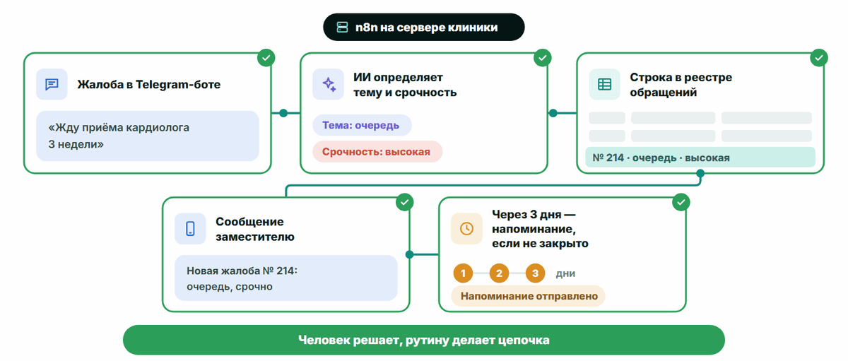
Цепочка «если случилось — сделай»: ИИ — один из шагов. n8n можно установить на сервер клиники.
Подробнее. Похожие сервисы — Make и Zapier, но они работают только в облаке за рубежом. n8n бесплатен при установке на свой сервер, поэтому подходит для цепочек с данными пациентов. Примеры: напоминания о приёме, сортировка жалоб, ежедневная сводка главному врачу из выгрузки МИС, сигнал о заканчивающихся лекарствах. Решения о лечении цепочке не доверяют.

Облако или своя модель: где окажутся данные
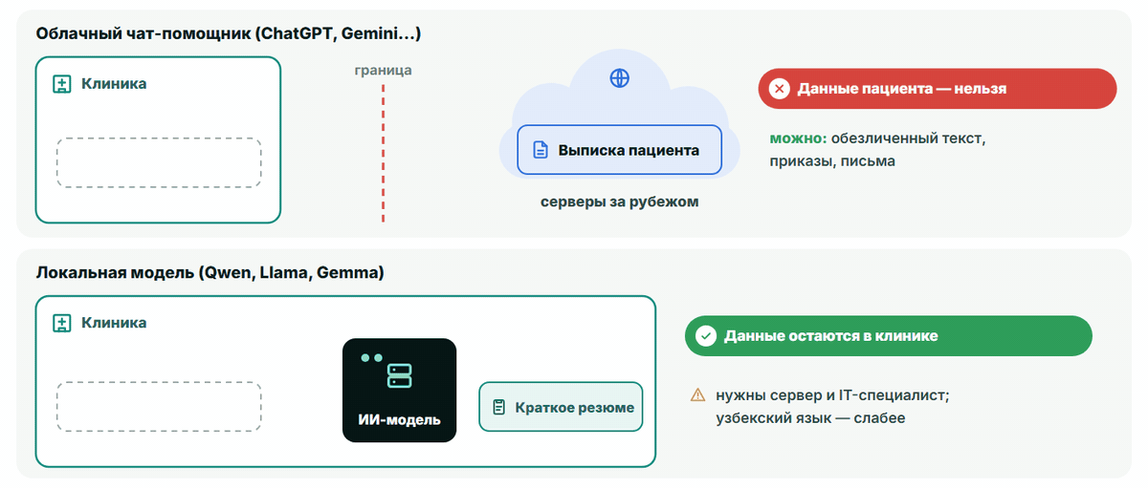
Открытые модели (Qwen, Llama, Gemma) работают на компьютере клиники без интернета — данные не уходят.
Подробнее. Запускают через бесплатные программы Ollama или LM Studio. Ноутбук с 16 ГБ памяти тянет небольшие модели, сервер с видеокартой — крупные. Качество ниже лучших облачных моделей, особенно на узбекском, — сначала пилот. Платите не за программу, а за оборудование и ИТ-специалиста.

Речь и изображения
- Распознавание речи — Диктовка писем, протоколы совещаний. Whisper можно установить у себя; узбекский слабее — нужна дообученная версия.
- Узбекские сервисы речи — Aisha, UzbekVoice.ai, Muxlisa понимают узбекскую и смешанную речь. Где хранят данные — уточняйте письменно.
- Создание картинок — Плакаты, памятки, иллюстрации для пациентов и соцсетей клиники.
- Никогда для снимков — Не «улучшать» и не создавать медицинские снимки, не создавать фото реальных пациентов и сотрудников.
Подробнее. Не путать: ИИ, который рисует картинки, и ИИ, который анализирует снимки (КТ, рентген, глазное дно). Второй — медицинское изделие, его разберём в части 4. Правительство уже ведёт пилот: цифровой помощник врача с речевым модулем в национальной МИС (Алмазарский и Юнусабадский районы Ташкента).

Какой инструмент для какой задачи
- Есть данные пациентов? — Да → только своя модель или сервер клиники
- Написать или сократить текст — Чат-помощник с обезличенным текстом
- Ответ только по документам — NotebookLM с открытыми приказами
- Повторяющаяся цепочка — n8n на сервере клиники
- Клиническое решение — Только зарегистрированное изделие, пилот и врач
Подробнее. Первый вопрос всегда о данных. Последний пункт — граница: для диагноза и лечения чат-помощники не используют.
ПРОВЕРЬТЕ СЕБЯ
Как обработать выписки пациентов с помощью ИИ, не отправляя их за пределы клиники?
A. Бесплатный ChatGPT
B. NotebookLM
C. Make или Zapier
D. Своя модель на сервере больницы
Ответ: D — Своя модель на сервере больницы
Пояснение: Только своя (локальная) модель работает внутри клиники. Остальные сервисы обрабатывают данные в облаке за рубежом.

Подробнее. «Бесплатный» почти всегда значит «в чужом облаке».

Часть 3. Правила и список «никогда»
Документы Узбекистана, ВОЗ, мировая практика и слепое доверие
Цель — не напугать, а дать опору: что уже записано в законах и что руководитель должен требовать от сотрудников и поставщиков.

ИИ в Узбекистане: документы 2024–2026
- ПП-358 · 14.10.2024 — Стратегия развития ИИ до 2030 года; здравоохранение — среди приоритетов
- ПКМ № 425 · 10.07.2025 — 86 приоритетных проектов: ИИ-маммография, анализ КТ и рентгена, помощник врача в МИС
- УП-189 · 22.10.2025 — Не менее 100 проектов ИИ в госуправлении и социальной сфере к концу 2026 года
- ЗРУ-1115 · 21.01.2026 — ИИ впервые в законе: защита человека и ответственность за нарушения
Подробнее. Постановление № 425 включает и медицинские проекты: ИИ-скрининг рака молочной железы (Республиканский онкологический центр и частная клиника), анализ КТ и рентгена (Республиканский центр фтизиатрии и пульмонологии), цифровой помощник врача с речевым модулем в национальной МИС (пилот в Алмазарском и Юнусабадском районах Ташкента). Государство уже движется — вопрос в том, готова ли ваша клиника.

Закон ЗРУ-1115 и данные пациентов
- ИИ не должен вредить человеку — Жизни, здоровью, свободе, чести и достоинству — это прямо записано в законе.
- Решения о правах — не только по ИИ — Юридически значимые решения о правах и свободах нельзя основывать только на выводах ИИ.
- Ответственность за данные — Незаконная обработка или распространение персональных данных с помощью ИИ — административная ответственность.
- Данные о здоровье — особая категория — И врачебная тайна. Правило курса: данные пациентов — только в МИС или на серверах клиники.
Подробнее. По данным norma.uz, за незаконную обработку персональных данных с помощью ИИ предусмотрены штрафы от 50 до 100 БРВ, арест до 15 суток и конфискация оборудования. Обязательно хранить в Узбекистане только биометрические, генетические данные и данные абонентов связи (ЗРУ-1125), но данные о здоровье — особая категория и врачебная тайна.

ВОЗ: шесть принципов ИИ в здравоохранении
Руководство ВОЗ «Этика и управление ИИ в здравоохранении», 2021
- Автономия человека — Решения принимают люди; пациент знает об ИИ
- Безопасность и благо — ИИ не вредит и проверен на безопасность
- Прозрачность — Понятно, как работает и на каких данных обучен
- Ответственность — Заранее известно, кто отвечает за ошибку
- Справедливость — Работает одинаково для всех групп пациентов
- Устойчивость — Его постоянно оценивают в работе и поддерживают
Подробнее. В 2024 году ВОЗ добавила руководство по большим языковым моделям: более 40 рекомендаций; главные риски — ложные или неполные ответы, предвзятость, слепое доверие к машине. «Справедливость» для Узбекистана: модель, обученная за рубежом или на одном городе, может хуже работать для сёл, детей, женщин.

Когда ИИ подсказывает неверно
- 19,8% — точность начинающих рентгенологов при неверной подсказке ИИ (без неверной подсказки — 79,7%)
- 45,5% — точность очень опытных рентгенологов в той же ситуации (без неверной подсказки — 82,3%)
Источник: Dratsch et al., Radiology, 2023 · маммография, категории BI-RADS [4]
Подробнее. Это «слепое доверие к автоматике»: когда ИИ уверенно подсказывает неверную категорию, ошибаются даже опытные врачи. Вывод: «врач проверяет» работает, только если врач действительно проверяет — нужны обучение, время и ответственность.

Как это регулируют в мире
- ЕС: медицинский ИИ — «высокий риск» (Закон об ИИ, 2024) — Управление рисками, документация, контроль человека, наблюдение после запуска. Для медизделий — с августа 2028 года.
- США: более 1 400 медицинских изделий с ИИ разрешено — Около трёх четвертей — в радиологии. Первая автономная система — в 2018 году.
- ВОЗ: 18 требований к регулированию ИИ (2023) — Документация, управление рисками, проверка по назначению, качество данных, защита данных, сотрудничество.
- Для Узбекистана — готовый чек-лист при покупке — Зарубежные поставщики делают продукты по этим правилам — их можно требовать.
Подробнее. Закон ЕС об ИИ вступил в силу 1 августа 2024 года. В 2026 году сроки перенесли: требования к высокорисковому ИИ — с декабря 2027 года, к ИИ внутри медицинских изделий — с 2 августа 2028 года. Число изделий FDA растёт каждый месяц: ориентир — более 1 400 на начало 2026 года.
ПРОВЕРЬТЕ СЕБЯ
Безопасно или нет? Распределите девять способов использовать ИИ
Категории: Можно · Только у себя · Нельзя
- Выписку с ФИО и ПИНФЛ — в бесплатный чат-бот
- Черновик письма в министерство без данных пациентов
- Черновик выписки на сервере клиники, врач проверяет
- Окончательный диагноз по снимку без врача
- Идеи для плаката о прививках
- Напоминания пациентам через n8n на своём сервере
- Отказ в льготе только по ответу ИИ
- Пересказ опубликованного приказа Минздрава
- Расшифровка консилиума на своём сервере, врач проверяет
Ответ:
- Можно: 2, 5, 8
- Только у себя: 3, 6, 9
- Нельзя: 1, 4, 7
Пояснение: Зелёное — нет данных пациентов. Жёлтое — данные не выходят из клиники и врач проверяет результат. Красное — данные уходят в публичный сервис или ИИ решает вместо человека (ЗРУ-1115).

Подробнее. Девять ситуаций, три категории. Разбор: зелёное — нет данных пациентов; жёлтое — данные пациентов есть, но они не выходят из клиники и результат проверяет врач; красное — данные уходят в публичный сервис или ИИ решает вместо человека.

Никогда и всегда
Никогда  - Не вводите ФИО, ПИНФЛ, телефон или фото пациента в публичный ИИ  - Не подписывайте черновик ИИ, не прочитав его  - Не используйте номер приказа или ссылку от ИИ без проверки  - Не позволяйте ИИ одному решать о лечении или правах человека  - Не покупайте клинический ИИ без пилота на своих пациентах | Всегда  - Обезличивайте текст до того, как он попал в сервис  - Проверяйте цифры, даты и номера по первоисточнику  - Требуйте результаты на пациентах, похожих на ваших  - Следите за работой ИИ после запуска: модели «стареют»  - Говорите пациентам и сотрудникам, где используется ИИ

Подробнее. Это памятка для заместителей. «Модели стареют»: меняются пациенты, оборудование, протоколы — качество может падать, поэтому его измеряют регулярно.

Часть 4. Лучшие примеры в мире
Где ИИ доказал пользу в исследованиях — и где не сработал
У каждого примера — источник и честная оговорка: где это исследование, а где работающая система. Смотрим не на «вау», а на то, что именно измерили.
ПРОВЕРЬТЕ СЕБЯ
Швеция, более 105 000 женщин: что дал ИИ в маммографическом скрининге?
A. Больше найденных раков при меньшей нагрузке на врачей
B. Полностью заменил рентгенологов
C. Вдвое больше ложных вызовов
D. Никакой разницы
Ответ: A — Больше найденных раков при меньшей нагрузке на врачей
Пояснение: Нагрузка на чтение снимков −44%, найдено на 29% больше раков, ложных вызовов не больше. Рентгенологи остались — ИИ распределил работу.

Маммография: ИИ распределяет снимки
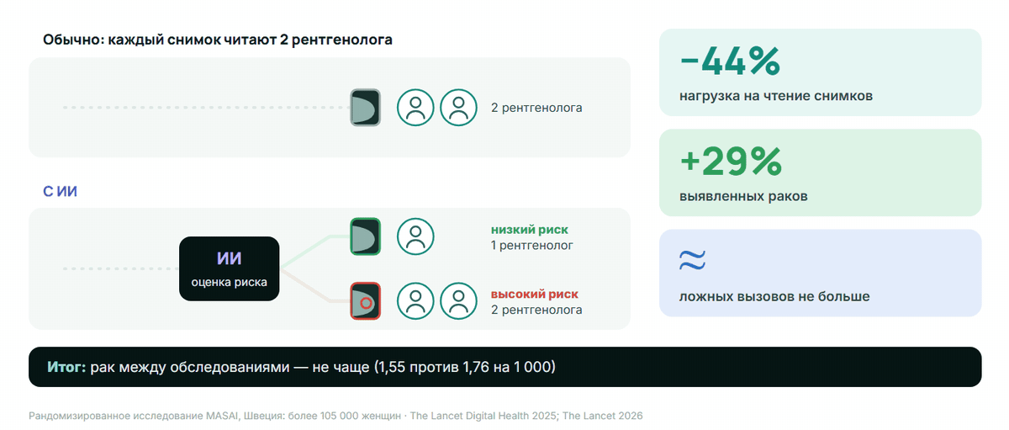
Рандомизированное исследование MASAI, Швеция · The Lancet Digital Health 2025, The Lancet 2026
Подробнее. ИИ оценивает риск каждого снимка: снимки низкого риска читает один врач, высокого — два, с отметками ИИ. Итоговые результаты 2026 года: рак в промежутке между обследованиями — не чаще (1,55 против 1,76 на 1 000), чувствительность 80,5% против 73,8%. Связь с Узбекистаном: по постановлению № 425 пилот ИИ-маммографии идёт в Республиканском онкологическом центре.

Инсульт: сигнал команде за минуты
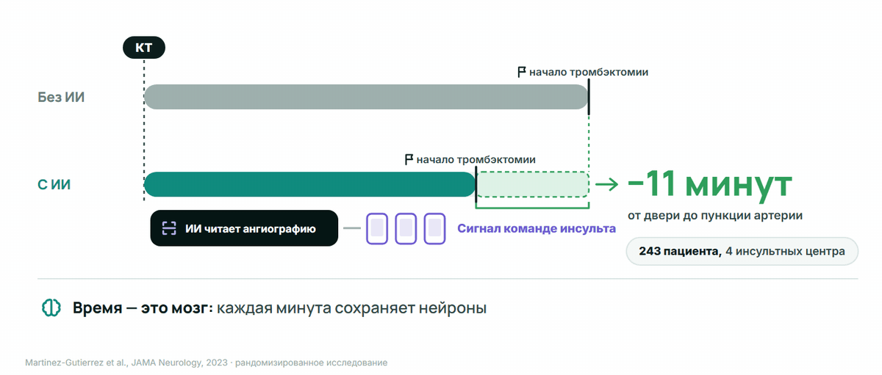
ИИ читает КТ-ангиографию и сразу оповещает команду · JAMA Neurology, 2023, рандомизированное исследование
Подробнее. Хьюстон, 4 инсультных центра, 243 пациента. Система Viz LVO находит закупорку крупной артерии и рассылает сигнал на телефоны команды. Время от двери до пункции — на 11 минут меньше. В интернете встречаются цифры о снижении смертности — они не подтверждены, не используйте их.

Сепсис: ранний сигнал, который спас жизни
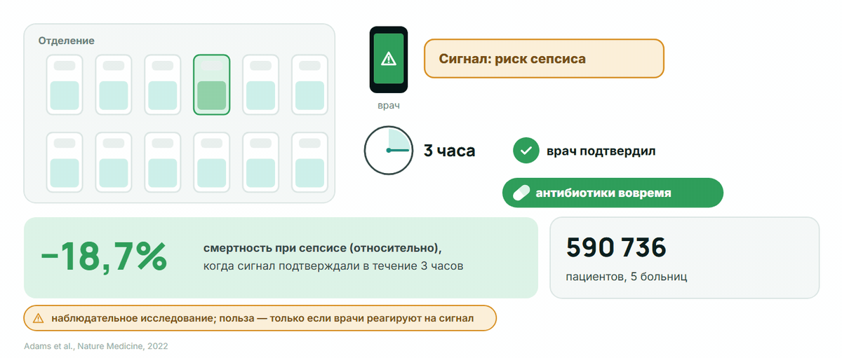
Система TREWS, Johns Hopkins · Nature Medicine, 2022 · польза — когда врачи реагируют на сигнал
Подробнее. 5 больниц, 590 736 пациентов под наблюдением, 6 877 пациентов с сепсисом в анализе. Когда врач подтверждал сигнал в течение 3 часов, скорректированная смертность была ниже на 3,3 процентного пункта (на 18,7% относительно). Исследование наблюдательное, не рандомизированное.

ЭКГ с ИИ находит скрытую сердечную недостаточность
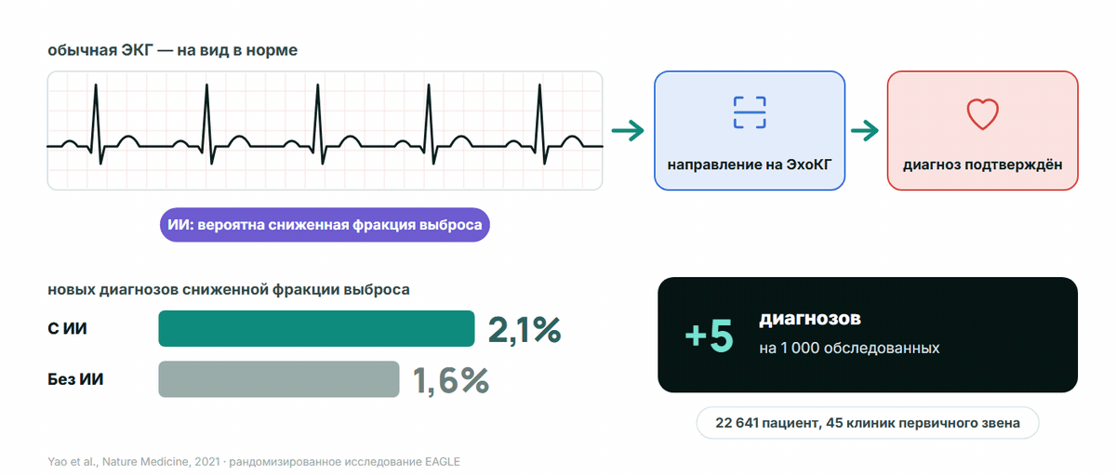
Исследование EAGLE, Mayo Clinic · Nature Medicine, 2021 · рандомизированное, первичное звено
Подробнее. 120 команд врачей, 45 клиник, 22 641 взрослый. ИИ читал обычные ЭКГ и отмечал вероятную сниженную фракцию выброса — врач назначал ЭхоКГ. Новых диагнозов: 2,1% против 1,6% — это 5 дополнительных диагнозов на 1 000 обследованных. Для поликлиник это пример ИИ на уже существующих данных.

Первый ИИ, который ставит диагноз сам
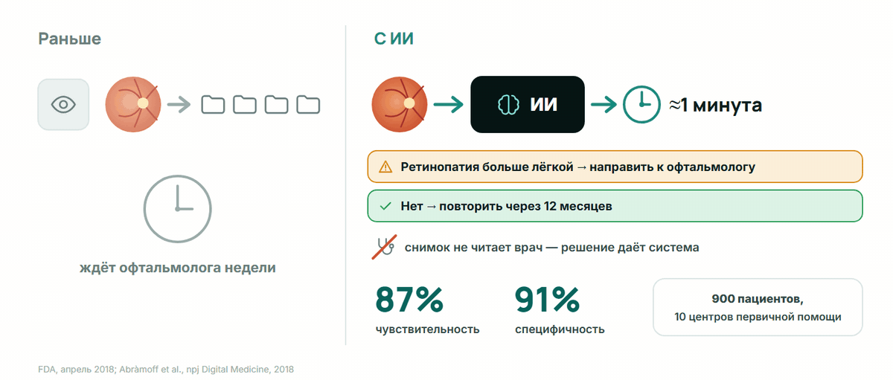
IDx-DR, диабетическая ретинопатия · разрешение FDA, апрель 2018 · 900 пациентов, 10 центров
Подробнее. Медсестра в поликлинике делает снимок глазного дна, система за минуту даёт ответ: направить к офтальмологу или повторить через год. Снимок не читает врач — это первое такое разрешение. Чувствительность 87%, специфичность 91% (по статье; в пресс-релизе FDA — 87,4% и 89,5%). Сейчас система называется LumineticsCore.

Один ИИ читает весь КТ-снимок
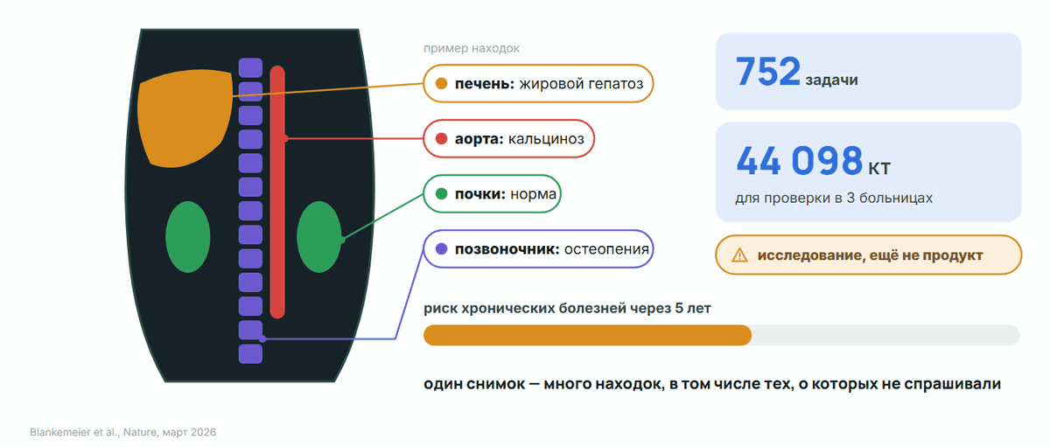
Модель Merlin, Стэнфорд · Nature, 2026 · исследование, ещё не продукт
Подробнее. Переход от «один ИИ — одна болезнь» к «один ИИ — весь снимок». Модель проверили на 752 задачах и на 44 098 КТ брюшной полости из трёх больниц: находки, части заключения, риск хронических болезней на 5 лет вперёд. Это исследование, а не зарегистрированный продукт.

Робот выполнил этап операции сам
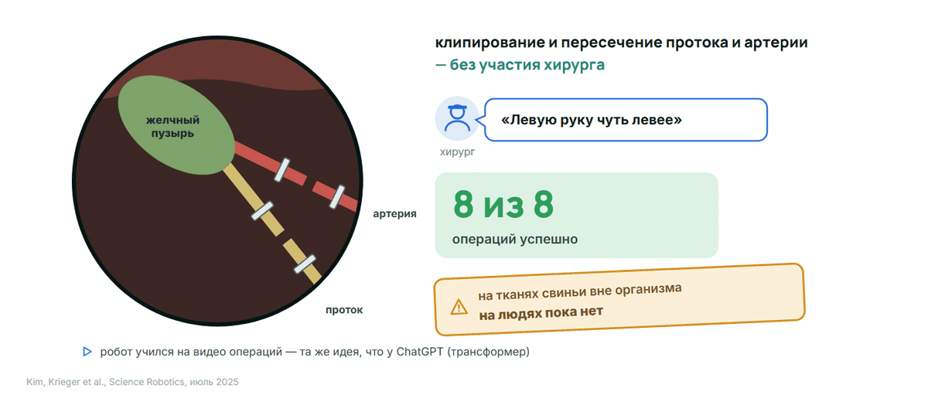
Система SRT-H, Johns Hopkins · Science Robotics, 2025 · на тканях свиньи, на людях пока нет
Подробнее. Робот, обученный на видео операций, сам выполнил этап холецистэктомии — клипирование и пересечение протока и артерии — на 8 желчных пузырях свиньи вне организма, 8 из 8 успешно. Он понимал голосовые подсказки и исправлялся сам. Важная оговорка: на живых пациентах автономных операций пока нет.

AlphaFold: форма белков и Нобелевская премия
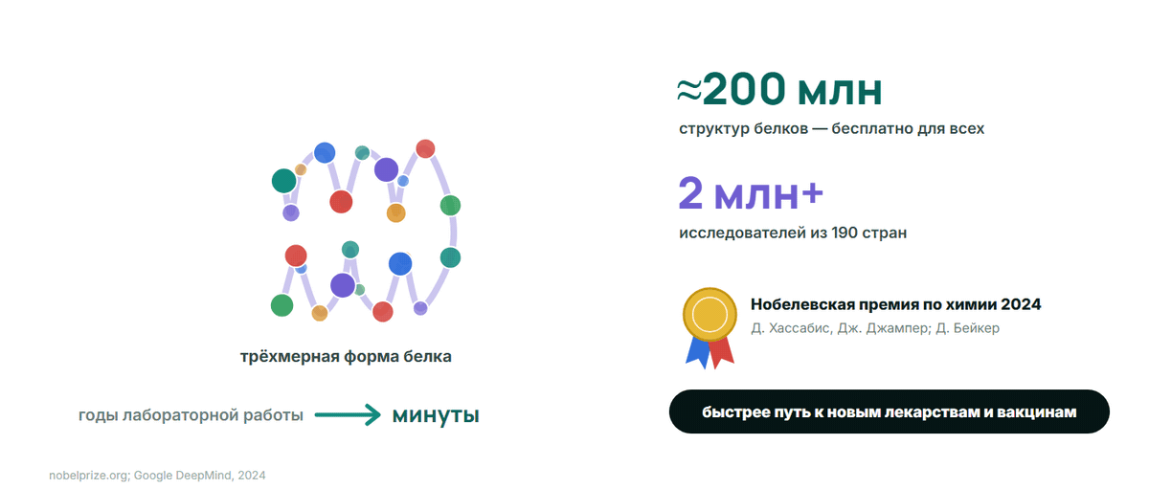
Нобелевская премия по химии 2024 года · nobelprize.org
Подробнее. ИИ решил задачу, над которой учёные бились 50 лет: по цепочке аминокислот предсказать трёхмерную форму белка. Около 200 миллионов структур открыты бесплатно, ими пользуются более 2 миллионов исследователей в 190 странах. Для клиник это не прямой инструмент, а ускорение поиска новых лекарств и вакцин.

Неудача: модель сепсиса не прошла проверку
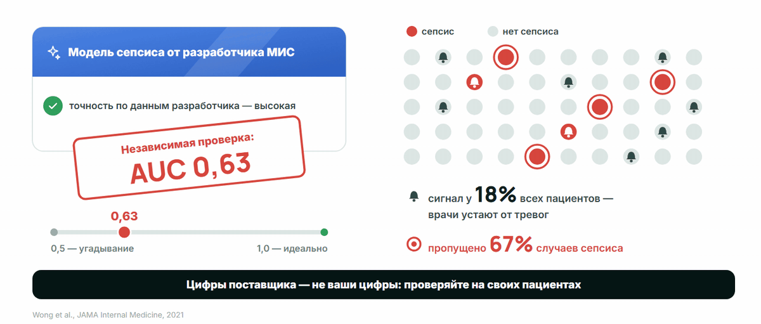
Модель сепсиса Epic, независимая проверка в Мичигане · JAMA Internal Medicine, 2021
Подробнее. Модель встроена в МИС и работала в сотнях больниц США. Независимая проверка: AUC 0,63 вместо заявленных более высоких значений; пропущено 67% случаев сепсиса, при этом сигнал получали 18% всех пациентов — врачи устают и перестают реагировать. Сравните с TREWS: дело не в «ИИ для сепсиса», а в проверке и в том, как он встроен в работу.

IBM Watson для онкологии
НЕУДАЧА · США · 2017–2018
> 60 млн долларов потратил один онкоцентр на проект до его закрытия
- Внутренние документы IBM: «небезопасные и неверные» рекомендации по лечению
- Систему учили на небольшом числе вымышленных случаев, а не на реальных пациентах
- Реклама опередила доказательства: исследований исходов у пациентов не было
Вывод для руководителя: Громкое имя — не доказательство. Спрашивайте результаты на реальных пациентах.
Источник: STAT News, 25.07.2018; University of Texas audit, 2017 [31]

Подробнее. MD Anderson (Техас) потратил более 60 миллионов долларов на проект на основе Watson и остановил его (аудит Техасского университета, 2017). Пример из документов: рекомендация препарата, который опасен при сильном кровотечении, пациенту с кровотечением.

Снимки глазного дна в клиниках Таиланда
НЕУДАЧА · ТАИЛАНД · 11 КЛИНИК · 2018–2019
21% снимков система отклонила как непригодные (из ~1 840)
- В лаборатории модель Google показывала высокую точность
- В клиниках — плохое освещение, нечёткие снимки, медленный интернет
- Пациентов отправляли в другую больницу — лишние поездки и недовольство
Вывод для руководителя: Успех решают процесс, оборудование, свет, интернет и обучение персонала — не только алгоритм.
Источник: Beede et al., CHI 2020; MIT Technology Review, 2020 [32]

Подробнее. После исследования Google переделала процесс работы. Урок для главного врача: перед покупкой посмотрите на свой кабинет, свет, интернет и на то, кто будет делать снимки.
ПРОВЕРЬТЕ СЕБЯ
Что общего у трёх неудач: Epic, Watson, Таиланд?
A. Системы были слишком дорогими
B. Не хватало мощности компьютеров
C. Их не проверили в реальных условиях на своих пациентах
D. Врачи отказались с ними работать
Ответ: C — Их не проверили в реальных условиях на своих пациентах
Пояснение: Во всех трёх случаях обещания и лабораторные цифры не проверили в реальной работе: на своих пациентах, оборудовании и процессах.

Подробнее. Это главный вывод части: проверка на своих пациентах до запуска и наблюдение после.

Часть 5. Что сделано у нас
Разработки преподавателя: статус, ограничения, что дальше
Лектор — разработчик этих систем, поэтому здесь говорится и о пользе, и об ограничениях.

MedScribe: от разговора к записи в ЭМЗ
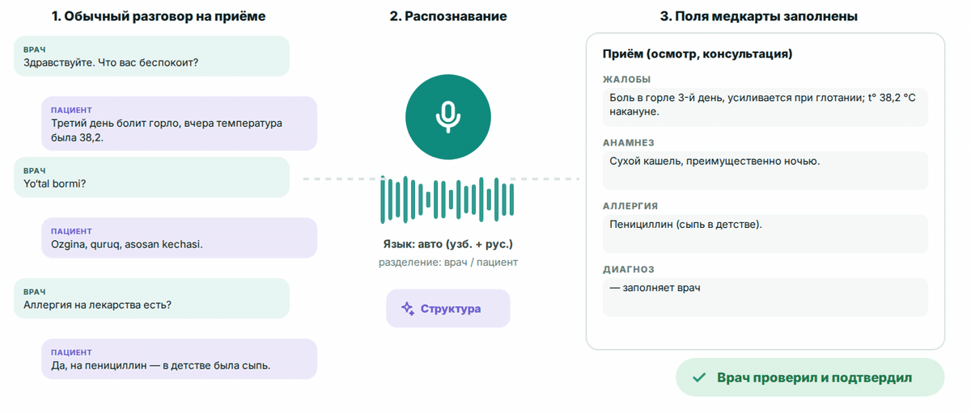
Пилот: Центр микрохирургии глаза (15 пациентов, 30 приёмов) · врачи изменили ~0,8% текста расшифровки · решает врач
Подробнее. Разговор на узбекском и/или русском, язык определяется автоматически. Система заполняет поля ЭМЗ со слов врача; врач правит и подтверждает. 0,8% — объём правок врачей, а не «точность диагноза». Дальше — тестирование в Национальном детском медицинском центре и Medion, переговоры с DeFactum. Распознавание узбекской речи ещё улучшается.

Модуль УЗИ: от отчёта аппарата к протоколу
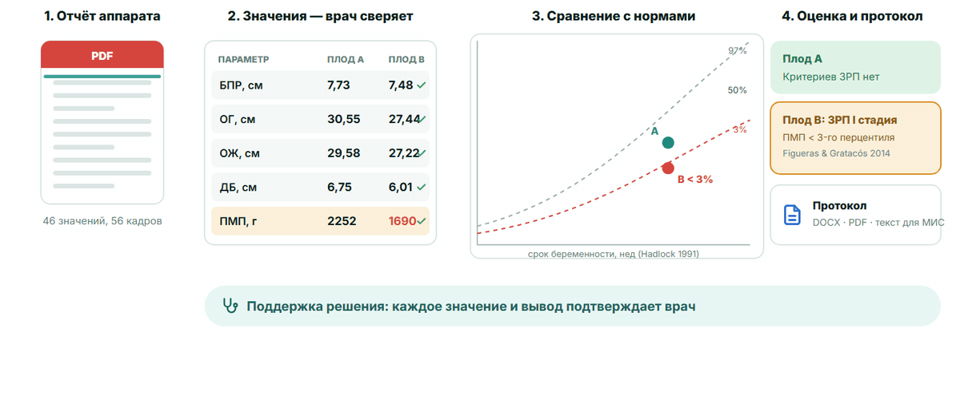
Партнёр — клиника DeFactum · каждое значение подтверждает врач, каждая норма — со ссылкой на источник
Подробнее. Модуль акушерского УЗИ на платформе MedScribe: считывает значения из отчёта аппарата, считает перцентили по опубликованным нормам, отмечает находки со ссылкой на руководство и собирает протокол. Цель — убрать ручное переписывание цифр. Это поддержка решений, не утверждённое медизделие.

Retina Uz: скрининг диабетической ретинопатии
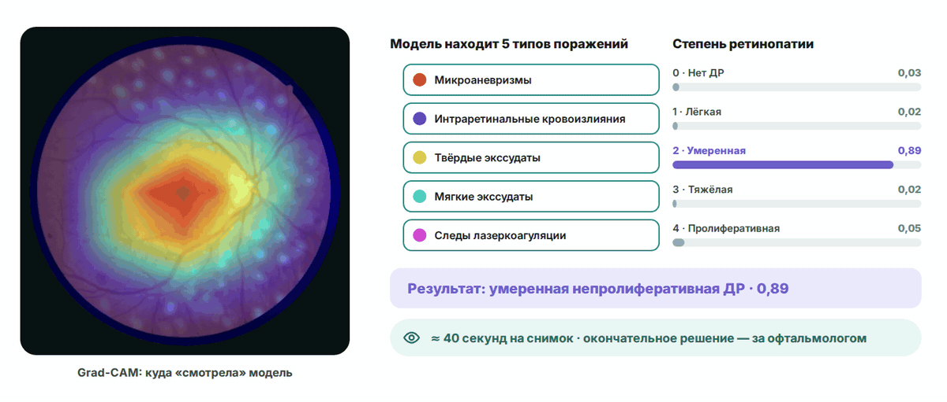
Партнёр — Центр микрохирургии глаза, госгрант · AUPR ≈ 0,7: находит большинство поражений, часть пропускает — смотрит офтальмолог
Подробнее. 5 типов поражений и стадия ретинопатии 0–4; около 40 секунд на снимок. AUPR учитывает и пропуски, и ложные срабатывания; 1,0 — идеал, 0,7 — честный результат исследовательской стадии. Цель — интеграция с национальной МИС для скрининга пациентов с диабетом. Сравните с IDx-DR: там — разрешённое изделие, у нас — исследование.

ИИ для КТ: кровоизлияние в мозг (в разработке)
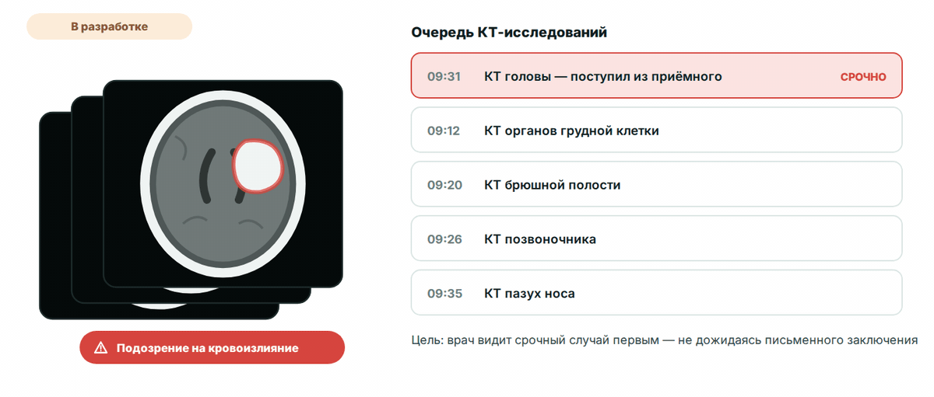
В разработке, результатов пока нет · нужны размеченные снимки КТ и больницы-партнёры для пилота
Подробнее. Это цель проекта, а не готовый результат: рисунок показывает, как система должна работать. Похожий подход уже используется в мире (сигнал о срочных КТ — как в примере с инсультом). Руководитель может помочь тем, что есть только у больницы: обезличенные данные, этическое одобрение, время врачей.

Часть 6. Где применить ИИ в вашей клинике
Узкое место, три стоп-вопроса, шесть критериев и пилот
Главная мысль: начинайте с проблемы, а не с продукта. Первый вопрос любого проекта — нужен ли здесь ИИ вообще.

Ускорять нужно узкое место
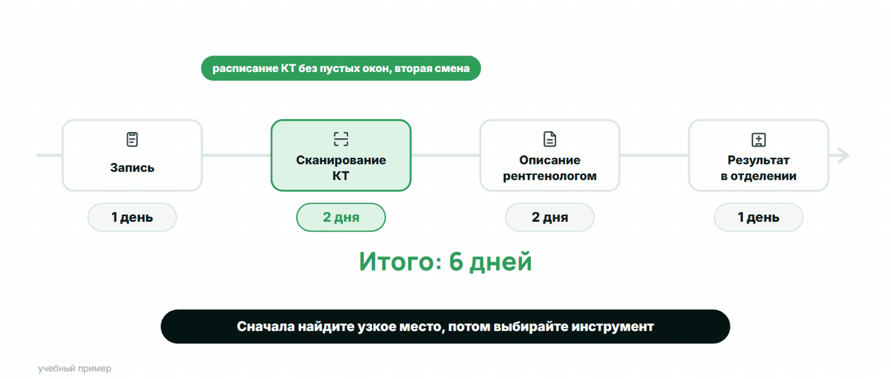
Если очередь стоит на сканировании, ИИ для описаний почти ничего не изменит. Сначала найдите узкое место.
Подробнее. Учебный пример. Где у вас на самом деле стоит очередь — на аппарате, у врача, который пишет заключение, или при доставке результата в отделение? Ускорение не того этапа выглядит как прогресс, но пациент ждёт столько же.

Три стоп-вопроса: любое «нет» — не сейчас
- Человек проверит каждый результат? — До того, как результат повлияет на пациента
- Данные остаются у нас? — В МИС, на сервере клиники или полностью обезличены
- Если это клиника — есть изделие и пилот? — Зарегистрированный продукт и проверка на своих пациентах
Подробнее. Стоп-вопросы — до любых расчётов пользы. Если хотя бы на один ответ «нет», проект откладываем и сначала решаем эту проблему: данные, проверку, регистрацию.

Шесть критериев: от 1 до 3 баллов
Критерий | 1 балл | 3 балла
Объём: случаев в месяц | меньше 100 | больше 1 000
Время на один случай | меньше 2 минут | больше 10 минут
Боль: очереди, переработки, жалобы | редко | каждый день
Данные готовы | на бумаге | полностью в МИС
Легко проверить результат | дольше, чем сделать самому | одного взгляда хватает
Низкий риск при ошибке | может навредить пациенту | только переделать бумагу
Сумма 6–18: 15–18 — начинать пилот; 11–14 — сначала подготовить данные или процесс; 10 и меньше — не сейчас.
Подробнее. Первые три критерия — польза, последние три — готовность и безопасность. Простая оценка выгоды: часы в месяц ≈ число случаев × сэкономленные минуты ÷ 60; сравните со стоимостью лицензии, сервера и времени на проверку.
ВОПРОС ДЛЯ РАЗМЫШЛЕНИЯ
Оцените процессы вашей клиники: где ИИ принесёт пользу безопасно?
Процесс | Польза (1–3) | Безопасность и готовность (1–3)
1. Черновики выписных эпикризов
2. Напоминания пациентам о приёме
3. Сортировка жалоб и обращений
4. Ежемесячные отчёты из МИС
5. Очередь описаний КТ и рентгена
6. Диагноз по снимку без врача

- Польза: 1 — мало случаев, нет очереди; 3 — много случаев, это «узкое место»
- Безопасность и готовность: 1 — данных нет, ошибка опасна; 3 — данные в МИС, легко проверить
Как читать результат
 | Безопасность и готовность: низкая (1) | Безопасность и готовность: высокая (3)
Польза: высокая (3) | Сначала подготовить | Начать пилот
Польза: низкая (1) | Не сейчас | Можно, но польза мала

Подробнее. Каждый процесс оценивается по двум вопросам: «польза» (объём, время, боль) и «безопасность и готовность» (данные, проверка, риск).

Три учебных примера: больница на 300 коек
Процесс | Польза | Готовность и безопасность | Сумма | Решение
Напоминания о приёме (неявки) | 3 + 1 + 3 | 3 + 3 + 3 | 16 | начать первым
Черновики выписок | 3 + 3 + 3 | 2 + 2 + 2 | 15 | пилот на своём сервере
Очередь описаний КТ | 3 + 2 + 3 | 3 + 1 + 1 | 13 | сначала найти узкое место
Цифры условные. «Скучные» административные задачи набирают больше баллов и безопаснее для старта, чем впечатляющие клинические.
Подробнее. Неявки: в Сингапуре модель предсказывала, кто не придёт на МРТ, и звонили только этим пациентам — неявки снизились с 19,3% до 15,9% (AJR, 2020). Для отделения МРТ на 1 500 записей в месяц это около 50 дополнительных исследований на том же аппарате. Начать можно даже с простых правил: прошлые неявки, расстояние, срок записи. Выписки: около 1 200 в месяц × ~10 минут ≈ 200 часов врачей в месяц, но только со своей моделью и проверкой врача. КТ: сначала проверьте, где очередь.

Пилот за 4 недели
Один процесс, одно отделение, один показатель — до и после.
- Выбрать — Один процесс с наибольшей суммой баллов и одно отделение
- Замерить — Исходный показатель: минуты на выписку, % неявок
- Запустить — Правило «черновик → проверка → подпись», журнал ошибок
- Сравнить — Через 4 недели — тот же показатель и найденные ошибки
- Решить — Расширить, доработать или остановить — по цифрам
Подробнее. Последний совет модуля: остановить пилот — это нормальный результат, если цифры не улучшились. Плохо — внедрить без измерений.

Итоговый тест
5 вопросов для самопроверки. Ответ и пояснение — сразу после каждого вопроса.
ПРОВЕРЬТЕ СЕБЯ
Чему в основном учится модель машинного обучения?
A. Правилам, которые написал программист
B. Примерам с ответами (прошлым случаям)
C. Учебникам, которые она понимает
D. Интуиции врача
Ответ: B — Примерам с ответами (прошлым случаям)
Пояснение: Модель находит закономерности в размеченных примерах. Поэтому качество данных — это качество ИИ.

ПРОВЕРЬТЕ СЕБЯ
Что делает «внимание» в языковой модели (ChatGPT, Gemini)?
A. Каждое слово выбирает, какие другие слова важнее
B. Предупреждает, когда ответ неверен
C. Проверяет факты в медицинских базах
D. Следит, сколько читает пользователь
Ответ: A — Каждое слово выбирает, какие другие слова важнее
Пояснение: Внимание связывает слова между собой («его» → «метформин»). Модель пишет правдоподобный текст, но факты не проверяет.

ПРОВЕРЬТЕ СЕБЯ
Что говорит закон ЗРУ-1115 (2026) о решениях, касающихся прав граждан?
A. Решения ИИ окончательны
B. ИИ использовать запрещено
C. Запрещён только зарубежный ИИ
D. Их нельзя основывать только на выводах ИИ
Ответ: D — Их нельзя основывать только на выводах ИИ
Пояснение: ИИ можно использовать, но юридически значимые решения о правах и свободах не могут опираться только на выводы ИИ.

ПРОВЕРЬТЕ СЕБЯ
Что на самом деле сделал робот SRT-H (Johns Hopkins, 2025)?
A. Сам прооперировал пациента-человека
B. Помогал хирургу по удалённому управлению
C. Сам выполнил этап операции на тканях свиньи
D. Читал КТ перед операцией
Ответ: C — Сам выполнил этап операции на тканях свиньи
Пояснение: 8 из 8 успешно на желчных пузырях свиньи вне организма. Автономных операций на людях пока нет.

ПРОВЕРЬТЕ СЕБЯ
С какого проекта ИИ клинике лучше начать?
A. Автоматический диагноз рака
B. Замена врачей сортировки в приёмном
C. Автоматическое назначение лекарств
D. Частая административная задача, которую легко проверить
Ответ: D — Частая административная задача, которую легко проверить
Пояснение: Много случаев, низкий риск и быстрая проверка дают пользу с минимальной опасностью. Клиническому ИИ нужны регистрация и проверка на своих пациентах.

Источники
Публикации и документы, на которые опираются цифры и примеры модуля. Ссылки проверены 2 октября 2026 года.
- Vaswani et al., Attention Is All You Need, 2017 — https://arxiv.org/abs/1706.03762
- Bhattacharyya et al., fabricated references in ChatGPT-generated medical content, Cureus, 2023 — https://assets.cureus.com/uploads/original_article/pdf/158289/20230618-23404-wiiz34.pdf
- Williams et al., LLM-generated discharge summaries (UCSF), JAMA Internal Medicine, 2025 — https://jamanetwork.com/journals/jamainternalmedicine/article-abstract/2833228
- Dratsch et al., Automation bias in mammography, Radiology, 2023 — https://doi.org/10.1148/radiol.230770
- OpenAI, ChatGPT pricing; Data residency for ChatGPT — https://openai.com/chatgpt/pricing/ ; https://help.openai.com/en/articles/9903489-data-residency-and-inference-residency-for-chatgpt
- Anthropic, Claude pricing — https://claude.com/pricing
- Google, Gemini subscriptions; Microsoft Copilot — https://gemini.google/subscriptions/ ; https://copilot.microsoft.com
- Google, NotebookLM; NotebookLM limits (fast.io) — https://notebooklm.google ; https://fast.io/resources/notebooklm-limits/
- n8n, Make, Zapier — pricing pages — https://n8n.io/pricing ; https://www.make.com/en/pricing ; https://zapier.com/pricing
- Ollama; LM Studio; Hugging Face, open-source LLMs to run locally — https://ollama.com ; https://lmstudio.ai ; https://huggingface.co/blog/daya-shankar/open-source-llm-models-to-run-locally
- OpenAI, Whisper (open source), 2022 — https://github.com/openai/whisper
- Presidential Resolution PP-358 of 14.10.2024, Strategy for the development of AI until 2030 (lex.uz) — https://lex.uz/ru/docs/7158606
- Cabinet of Ministers Resolution No. 425 of 10.07.2025, priority AI projects (lex.uz); gazeta.uz, 2025 — https://lex.uz/ru/pdfs/7621993 ; https://www.gazeta.uz/ru/2025/07/21/ai-in-project/
- Presidential Decree UP-189 of 22.10.2025 (lex.uz) — https://lex.uz/uz/docs/7790236
- Law ZRU-1115 of 21.01.2026 (AI amendments, lex.uz); norma.uz, 2026 — https://lex.uz/ru/docs/8011377 ; https://www.norma.uz/novoe_v_zakonodatelstve/vvoditsya_otvetstvennost_za_pravonarusheniya_pri_ispolzovanii_ii
- Law ZRU-547 «On personal data», Art. 27¹ as amended by ZRU-1125 of 26.03.2026 (lex.uz) — https://lex.uz/docs/8104580
- WHO, Ethics and governance of artificial intelligence for health, 2021 — https://www.who.int/publications/i/item/9789240029200
- WHO, Regulatory considerations on artificial intelligence for health, 2023 — https://www.who.int/publications/i/item/9789240078871
- WHO, AI ethics and governance guidance for large multi-modal models, 2024 — https://www.who.int/news/item/18-01-2024-who-releases-ai-ethics-and-governance-guidance-for-large-multi-modal-models
- European Union, Regulation (EU) 2024/1689 (AI Act); Council of the EU, Digital Omnibus on AI, 2026 — https://eur-lex.europa.eu/eli/reg/2024/1689/oj ; https://www.consilium.europa.eu/en/press/press-releases/2026/06/29/artificial-intelligence-council-gives-final-green-light-to-simplify-and-streamline-rules/
- U.S. FDA, Artificial Intelligence-Enabled Medical Devices list; The Imaging Wire, 2026 — https://www.fda.gov/medical-devices/software-medical-device-samd/artificial-intelligence-enabled-medical-devices ; https://theimagingwire.com/2026/03/11/numbers-from-the-fda-show-radiology-is-maintaining-its-lead/
- MASAI trial (Sweden), The Lancet Digital Health, 2025; The Lancet, 2026 — https://www.thelancet.com/journals/landig/article/PIIS2589-7500(24)00267-X/fulltext ; https://www.sciencedirect.com/science/article/abs/pii/S014067362502464X ; https://www.eurekalert.org/news-releases/1114399
- Martinez-Gutierrez et al., Viz LVO stepped-wedge trial, JAMA Neurology, 2023;80(11):1182–1190 — https://jamanetwork.com/journals/jamaneurology/fullarticle/2809715
- Adams et al., TREWS (Johns Hopkins), Nature Medicine, 2022;28:1455–1460 — https://www.nature.com/articles/s41591-022-01894-0
- Yao et al., EAGLE (Mayo Clinic), Nature Medicine, 2021;27:815–819 — https://www.nature.com/articles/s41591-021-01335-4
- Abràmoff et al., IDx-DR pivotal trial, npj Digital Medicine, 2018 — https://www.nature.com/articles/s41746-018-0040-6
- Blankemeier et al., Merlin (Stanford), Nature, 2026 — https://www.nature.com/articles/s41586-026-10181-8
- Kim, Krieger et al., SRT-H (Johns Hopkins), Science Robotics, 2025 — https://doi.org/10.1126/scirobotics.adt5254
- The Nobel Prize in Chemistry 2024 (nobelprize.org); Google DeepMind, 2024 — https://www.nobelprize.org/prizes/chemistry/2024/popular-information/ ; https://deepmind.google/blog/demis-hassabis-john-jumper-awarded-nobel-prize-in-chemistry/
- Wong et al., External validation of the Epic Sepsis Model, JAMA Internal Medicine, 2021;181(8):1065–1070 — https://jamanetwork.com/journals/jamainternalmedicine/fullarticle/2781307
- STAT News, IBM's Watson recommended unsafe and incorrect cancer treatments, 25.07.2018; University of Texas audit, 2017 — https://www.statnews.com/2018/07/25/ibm-watson-recommended-unsafe-incorrect-treatments/
- Beede et al., A human-centered evaluation of a deep learning system deployed in clinics (Thailand), CHI 2020; MIT Technology Review, 2020 — https://research.google/pubs/a-human-centered-evaluation-of-a-deep-learning-system-deployed-in-clinics-for-the-detection-of-diabetic-retinopathy/
- Chong et al., MRI no-show prediction (Singapore), American Journal of Roentgenology, 2020 — https://doi.org/10.2214/AJR.19.22594

